Pressemelding
ArcticSkills 2021 på skjerm
Den 23. mars sendes den internasjonale yrkesfagkonkurransen ArcticSkills 2021 digitalt. Det er Utbildning Nord (Stiftelsen Nordkalotten) som sammen med den videregående skolen Gränsälvsgymnasiet er vertskap for arrangementet. I fjor, da konkurransen skulle finne sted i Övertorneå, ble vi tvunget til å avlyse den på grunn av koronapandemien
ArcticSkills er en yrkeskonkurranse i Barentsregionen basert på WorldSkills-konseptet og finansiert av Kolarctic CBC, det norske Barentssekretariatet, Nordplus junior og Troms og Finnmark fylkeskommune. Konkurrentene kommer fra forskjellige skoler i Nord-Sverige, Norge, Finland og Russland som tilbyr videregående yrkesfagstudier. Formålet med ArcticSkills er å vise frem og utvikle ungdommenes yrkesferdigheter og å fremme samarbeid i Barents-regionen.
Konkurransen skal strømmes direkte fra fire land
For første gang i prosjektets seks år lange historie vil arrangementet bli streamet. Konkurransen foregår i 15 forskjellige yrkesfelt, inkludert helsefagarbeid, elektroteknikk, kjøretøyteknologi, frisør og sveising. Publikum kan følge konkurransen, for eksempel på nettstedet ArcticSkills.com.
«I fjor skulle konkurransen ha funnet sted på vår campus i Övertorneå som en del av vårt 50-årsjubileum, men den ble avlyst på grunn av pandemien. Vi er utrolig glade for å være vertskap for konkurransen i år sammen med Gränsälvsgymnasiet, når konkurransen for første gang blir arrangert digitalt», sier Leif Lahti, direktør for Utbildning Nord.

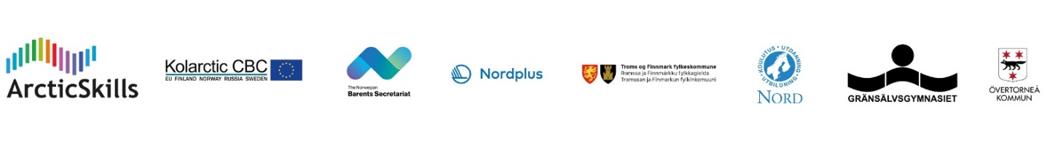Facts, ArcticSkills
A vocational competition between the districts of Murmansk, Lapland and Kirkenes. The first ArcticSkills competition was organised in 2016 in Kirkenes, Norway and the host country rotates annually. The purpose of the vocational competition is to give young vocational students the opportunity to develop, motivate and demonstrate their vocational skills. In addition, it is an occasion to present different occupations and to promote cooperation in the Barents Region. Those competing in ArcticSkills are students from (different) schools in the Barents Region that offer upper secondary vocational studies. You can find more information on ArcticSkills.com
Facts, the Arctic Vocational Foundation
For 50 years, the Arctic Vocational Foundation in Övertorneå has been offering vocational employment policy training for students from Finland, Norway and Sweden. Operations are based on a government agreement between the countries. Approximately 4-500 people annually study with us in our wide range of vocational fields such as automation technology, restaurant and catering, care, construction, handicraft, electrical engineering, cooling technology, vehicle technology and panel beating. In addition, we have about 60 Swedish upper secondary students in six different vocational programmes. The Arctic Vocational Foundation has approximately 70 employees in an operation run in a creative, multicultural setting. The Arctic Vocational Foundation is certified to IS0 9001-2015.
You can find more information about us on www.utbnord.se
Facts, Gränsälvsgymnasiet
Gränsälvsgymnasiet is a small upper secondary school (for students in age 16-19) in Övertorneå with about 130 students who come from Övertorneå Municipality and the neighbouring municipalities. We offer 11 national programmes which include both theoretical and vocational education. This is possible thanks to our cooperation with the Arctic Vocational Foundation on a number of vocational programmes. Our health promotion work with authorized teachers, the two teacher system, full-time mentor and highly engaged personnel make the students feel well taken care of. Gränsälvsgymnasiet - the little school with a big heart and unique opportunities.
See also: https://www.overtornea.se/sv/Barn--utbildning/Vara-skolor/Gransalvsgymnasiet/ and our own website: http://www.gransalvsgymnasiet.se/

